جامعة دمشق
كلية الهندسة المعلوماتية
مشروع مادة بروتوكولات الاتصالات الشبكية

اعداد الطلاب أيهم محمود الحايك عبد الرحمن الضماد

عبد الرحمن الكفري جلال احسان كاخي

مقدمة: يهدف المشروع الى بناء شبكة لشركة مكونة من فرع رئيسي موكون من 10 طوابق لكل طابق منهم شبكة مختلفة ,و ثلاث افرع خارجية لكل فرع طابق واحد وكل فرع من الارعة له شبكة مستقلة

Cisco packet tracer : البيئة المستخدمة

التقنيات الستخدمة
- ipv4 172.16.0.0 / 16
- VLSM
- Vlan
- static routing
- inter Vlan routing via Router-on-a-Stick

بنية الشبكة

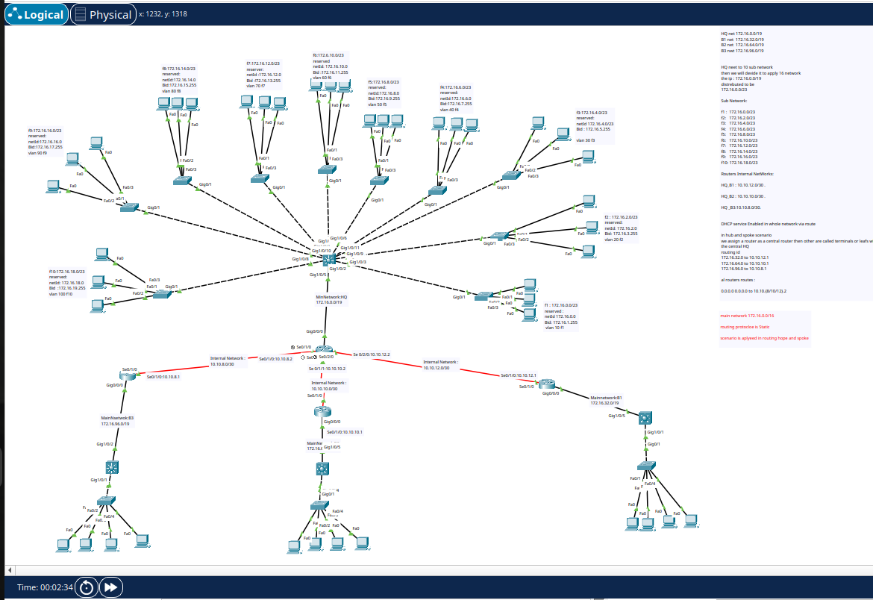
خطوات بناء الشبكة
:على النحو التالي ip 172.16.0.0 /16 اولا توزيع ال
ان عنوان الشبكة 172.16.0.0 لا يمكننا التعديل عليه بافتراض انه قادم من مزود الانترنت و بالتالي نقوم بتقسيمه الى ما تحتاجه الشبكة فهي تحتاج الى اربع شبكات رئيسة و لكن حفاظا على امكانية التوسع لاحقا و كون العنوان يعطي وفرة من الاجهزة فقمسناه الى 8 شبكات رئيسية و استخدمنا منها حاليا اربعة على النحو التالي

: يحتوي على

- 172.16.0.0 / 19 HQ main network [172.16.0.1 to 172.16.31.254]
- 172.16.32.0 /19 B1 main network [172.16.32.1 to 172.16.63.254]
- 172.16.64.0 /19 B2 main network [172.16.64.1 to 172.16.95.254]
- 172.16.96.0 /19 B3 main netwrok [172.16.96.1 to 172.16.127.254]
- others network from 172.16.128.0 to 172.16.224.0 now is not used.

بما ان الفرع الرئيسي يحتوي على 10 طوابق لكل طابق شبكة مستقلة معزولة عن الاخرى فقمنا بجعل كل طابق
vlan and sub network
و التمكن من استخادم التوجيه بينهم L2 بقصد عزل الشبكة على مستوى ال L2 vlan تم استخدام
لذلك تم تقسيم الشبكة الرئيسية للفرع الرئيسي19 / 172.16.0.0 لتستوعب ال 10 شبكات على النحو التالي
فيتم توزيعه ليستوعب 16 شبكة و يكون القناع 23 bits نحتاج لتمثيل 10 شبكات الى 4

الشبكات كلها تشترك بنفس الانترفيس الفيزيائية على الرواتر لكن تم تقسيمها الا اترفيسات افتراضية ليتم التوجيه بينها ، Router-on-a-Stickباستخدام الراوتر عبر ميزة

- Floor 1 : 172.16.0.0 /23 vlan 10 [172.16.0.2 to 172.16.1.254]default gate way router sub interface G0/0/0.10 172.16.0.1
- Floor 2 : 172.16.2.0 /23 vlan 20 [172.16.2.2 to 172.16.3.254] default gate way router sub interface G0/0/0.20 172.16.2.1
- Floor 3 : 172.16.4.0 /23 vlan 30 [172.16.4.2 to 172.16.5.254] default gate way router sub interface G0/0/0.30 172.16.4.1
- Floor 4 : 172.16.6.0 /23 vlan 40 [172.16.6.2 to 172.16.7.254] default gate way router sub interface G0/0/0.40 172.16.6.1
- to network Floor 10 : 172.16.18.0 /23 vlan 100 [172.16.18.2 to 172.16.9.254]default gate way router sub interface G0/0/0.100 172.16.18.1

ملاحظة :
، Router-on-a-Stick لنستطيع ان نفصل بين الشبكات و نستخدم اما تقنية ال vlan لا بد من استخدام ال
.l3 switch او ان نستخدم التوجيه عبر ال

المرحلة الثانية التوصيلات و بناء هيكل الشبكة كما في بناء هيكل الشبكة في الاعلى
كما في الصورة DTE Serial Links بين وصلات ال clock rate المرحلة الثالثة ضبط ال
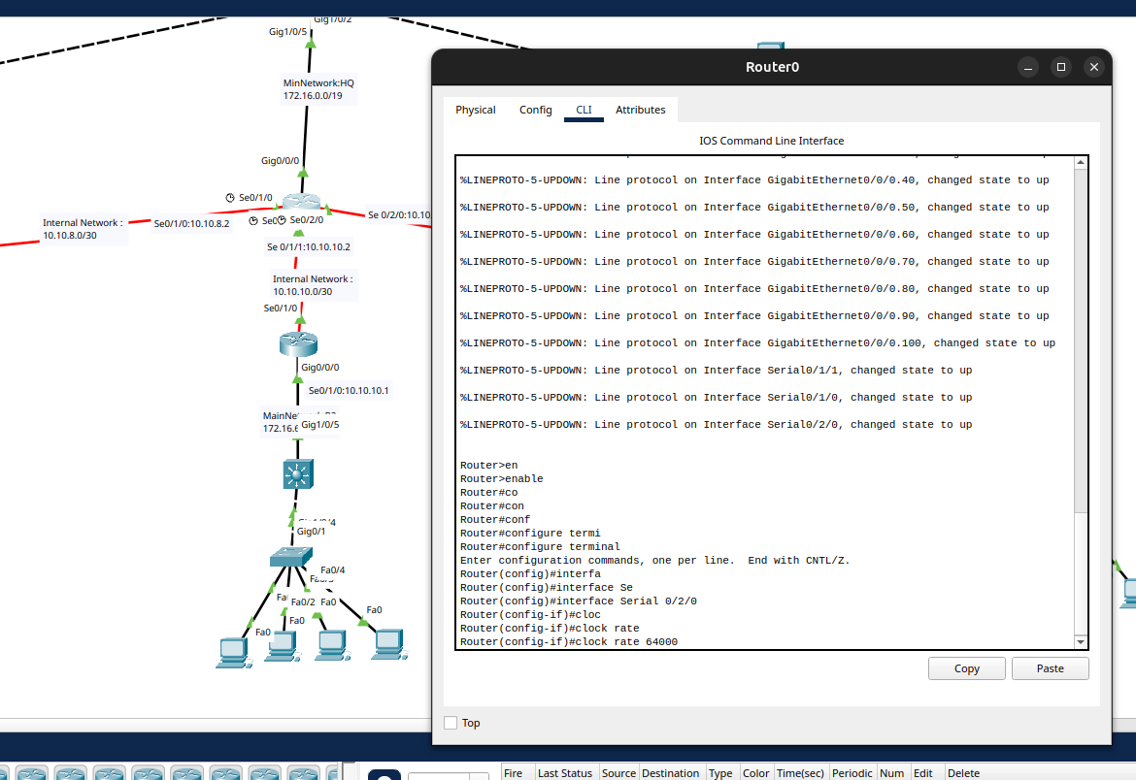
serial links يتم ضبطها على طرفي الوصلة بين الراوترين فقط عند ال

بما ان كل انترفيس من الروتر يجب ان تمثل شبكة مستقلة فهناك شبكات داخلية بين الموجهات و هي على النحو التالي

- HQ <=> B1 : 10.10.12.0/30 HQ 10.10.12.2 B1 10.10.12.1
- HQ <=> B2 : 10.10.10.0/30 HQ 10.10.10.2 B1 10.10.10.1
- HQ <=> B3 : 10.10.8.0/30 HQ 10.10.8.2 B1 10.10.8.1

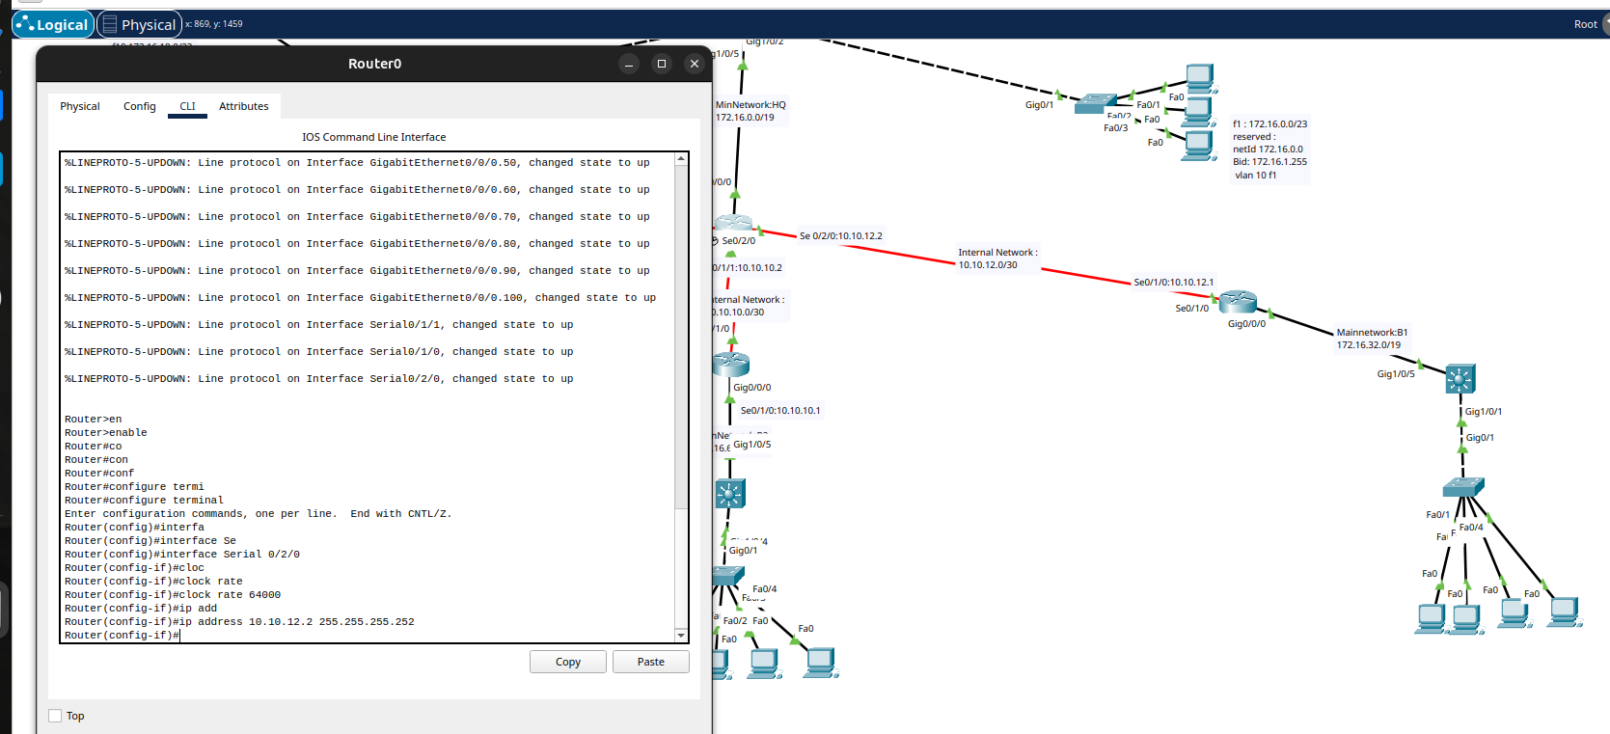
كما في الصورة routers من الشبكة نفسها ليتم التوجيه بين ال interfaces ipsبعدها يتم اعطاء ال

ضمنه switches كما في الصورة و تكرارها على جميع ال HQ في فرع ال vlans الخطوة الرابعة بناء ال
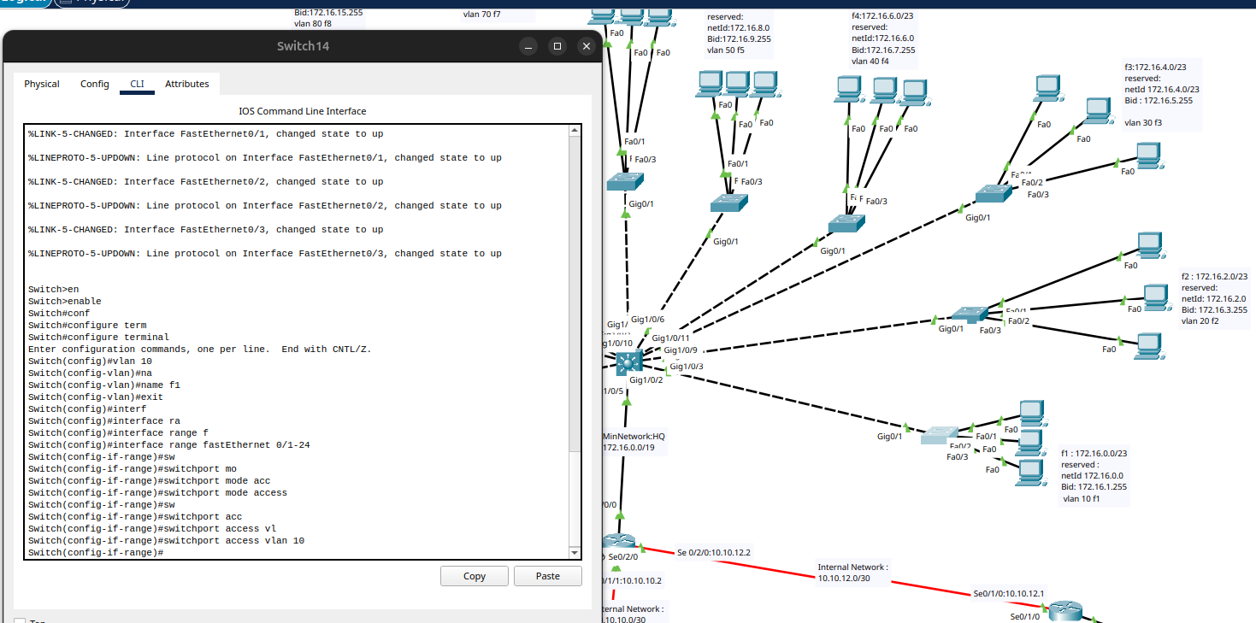

declare vlans on uplink switch then activate mode trunk on uplink core switch to pass vlans tags

:ملاحظة

HQ uplink core switches يتم تعريفها فقط ضمن ال vlans ال
trunk mode يجب ان تكون في uplink core switch ports اما في بقية الافرع لا داعي لذلك و لكن ال

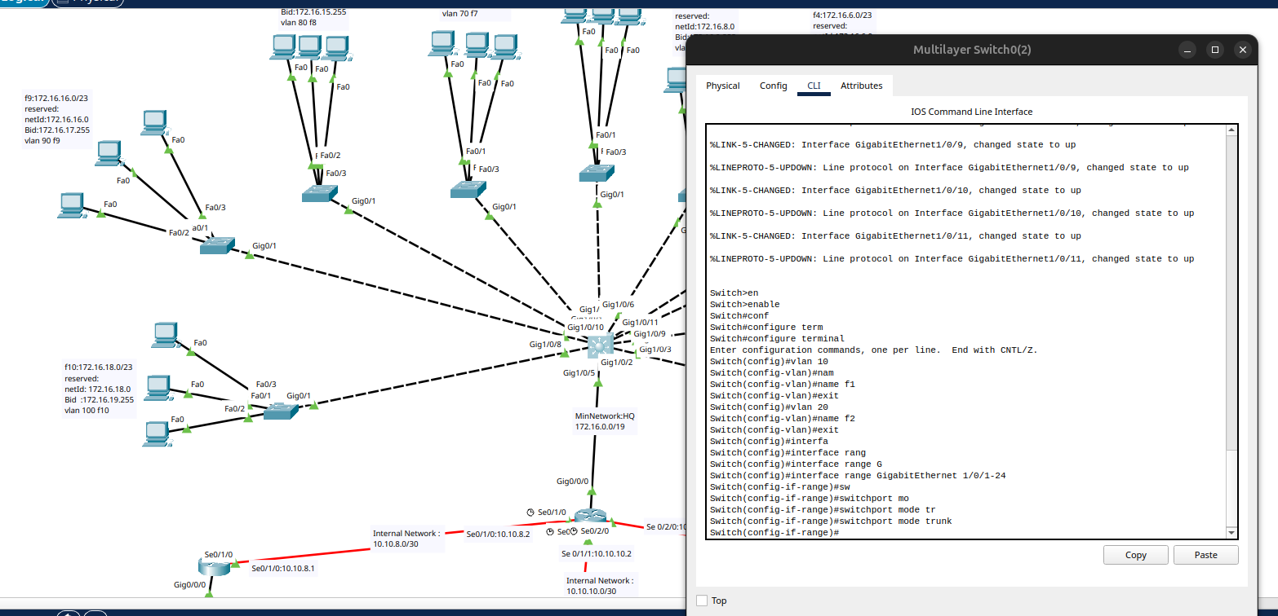

distribute interface G0/0/0 to sub interfaces to make inter vlan routing and giv each sub enterface the encapsulation which same vlan number and gate way ip address from its network as the picture .

:ملاحظة
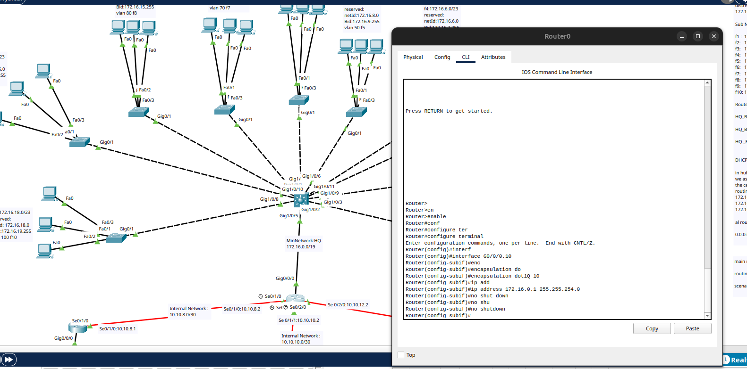
هذا السيناريو مطلوب فقط عند الفرع الرئيسي و ليس مطلوب في البقية اما عن البقية فيكفي اعطاء الانترفيس عنوان واحد من الشبكة المطلوبة كونه لن تحتوي سوى على شبكة واحدة و تم توزيع الانترفيسيز الداخلة الى شبكات الافرع عبر كور سويتش في حال اضطررنل اتقسيم الشبكة كما في الفرع الرئيسي و توزيع انترفيس الروتر و استغلالها بطريقة صحيحة

sub interface 100 dot1q 100 ip address 172.16.18.1 255.255.254.0 يتم تطبيقه حتى ال

:الخطوة التالية
pools عبر الراوتر كما في الصورة سنأخذ مثال على الراوتر الرئيسي حيث انه يحتوى على عدة dhcp تفعيل
يتم التوزيع من خلالها كما في الصورة
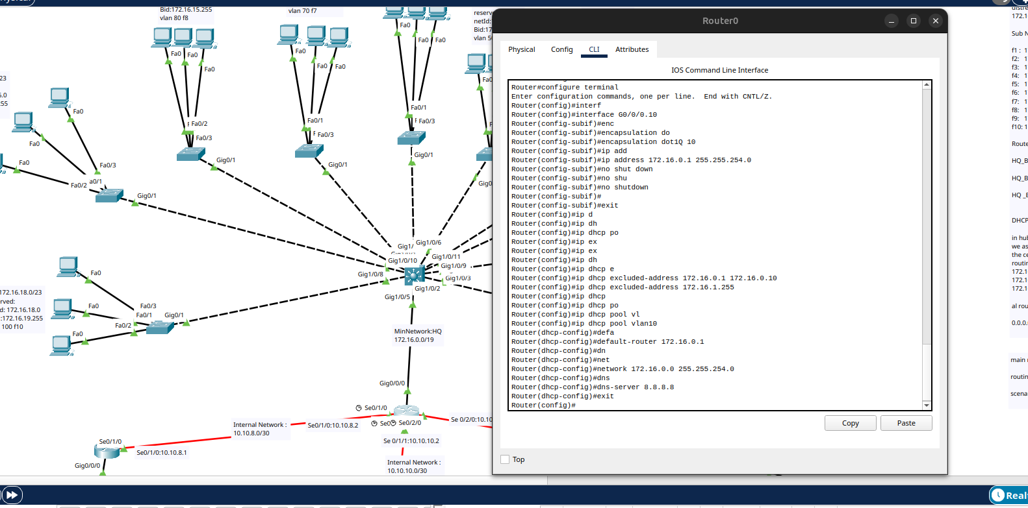
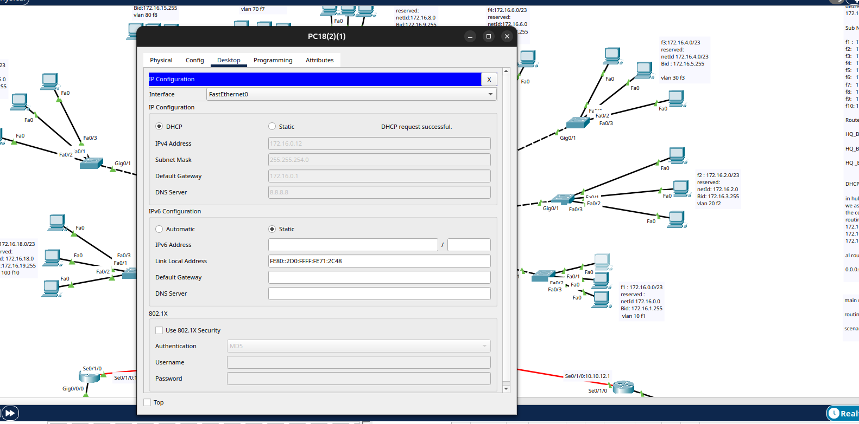
HQ التي هي الشبكة الاولى في vlan 10 هنا تم التوزيع لل

التوزيع يعمل

اي ان هناك راوتر مركزي يقوم Hub and Spoke بتطبيق سيناريو Static Routing الخطوة الاخيرة تفعيل
بالتوزريع الى الشبكات الاخرى و كل رواتر طرفي يقوم بتمرير الترافيك الغريب مباشرة للراوتر المركزي بحالتنا هو راوتر ال HQ

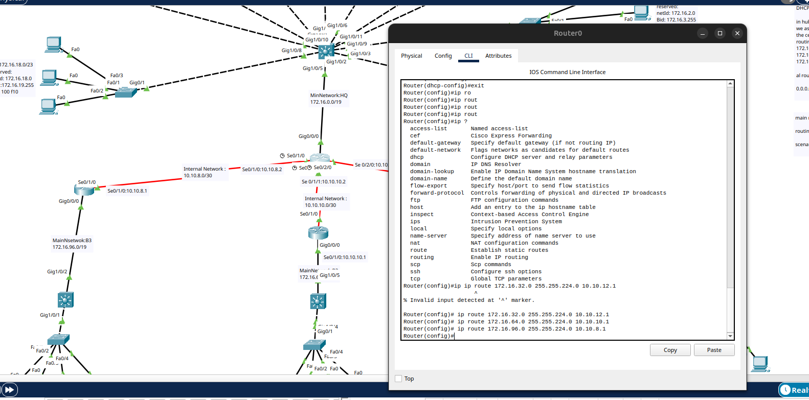
عند البقية يوجد فقط route واحد و هو
ip route 0.0.0.0 0.0.0.0 next hope to
HQ router

test routing by ping between 172.16.0.11 HQ f1 to 172.16.32.14 B2

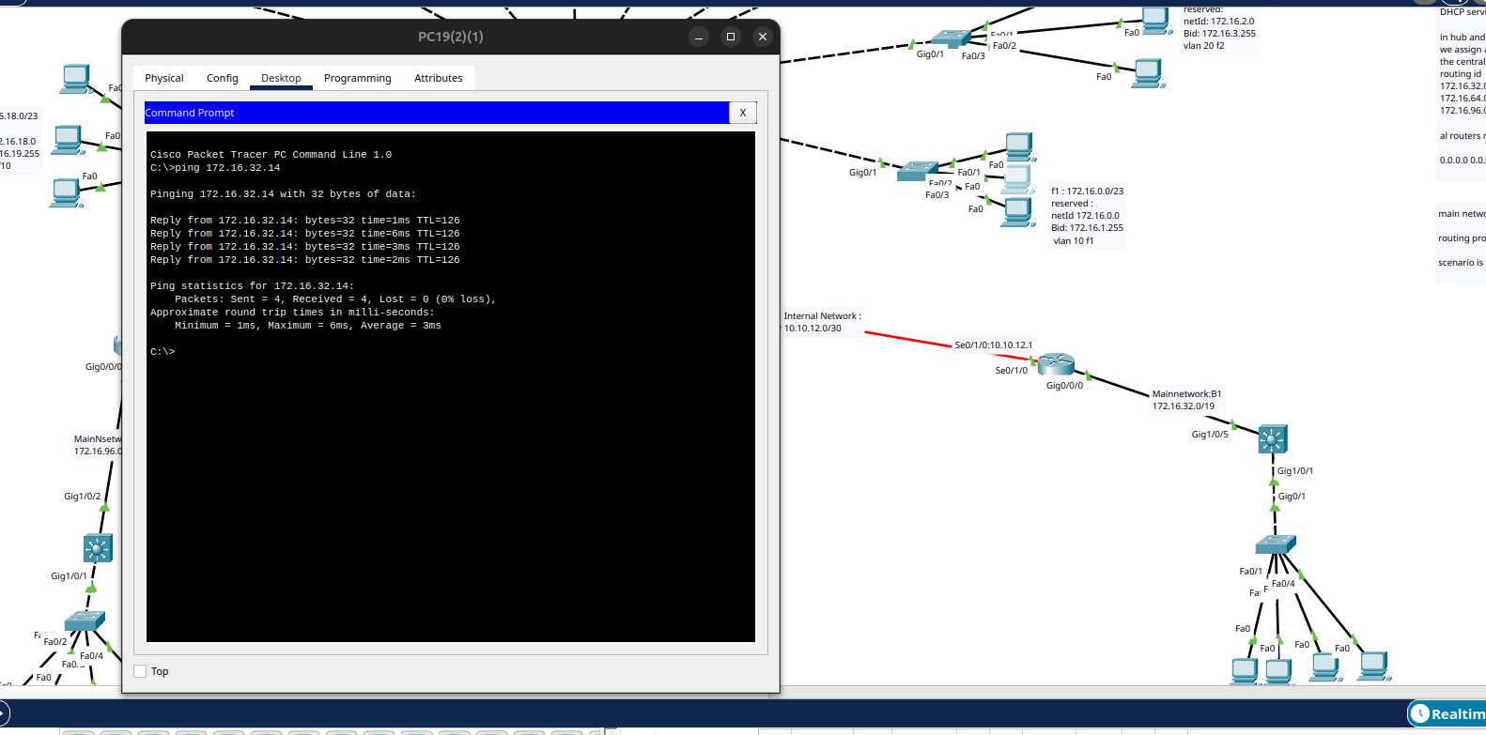

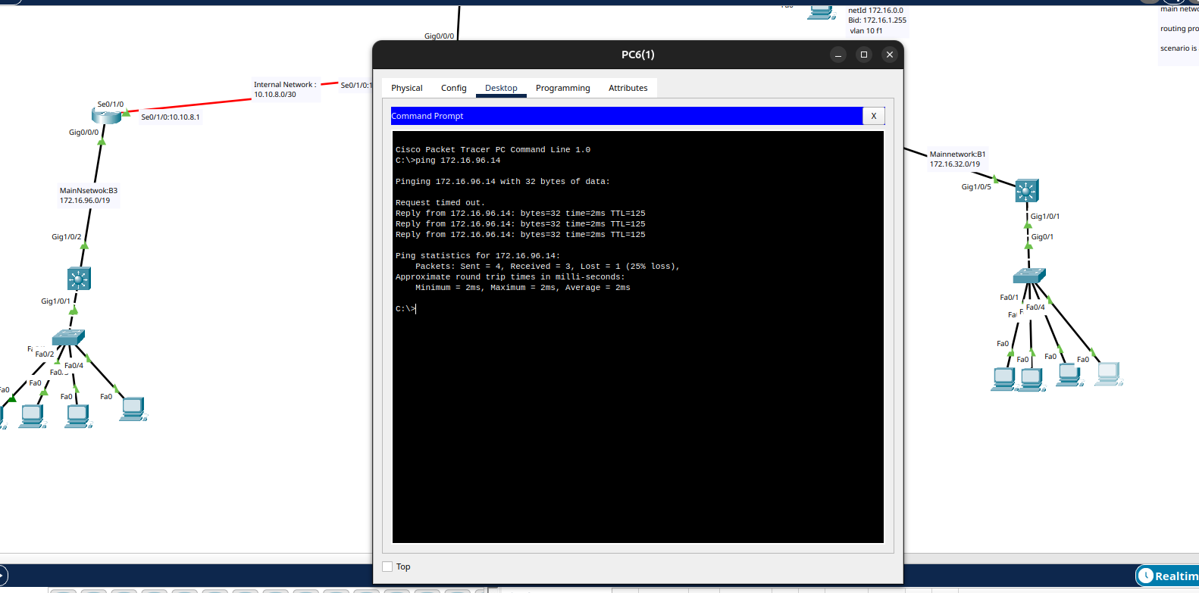
test routing by ping between 172.16.32.14 B2 f1 to 172.16.96.14 B3

